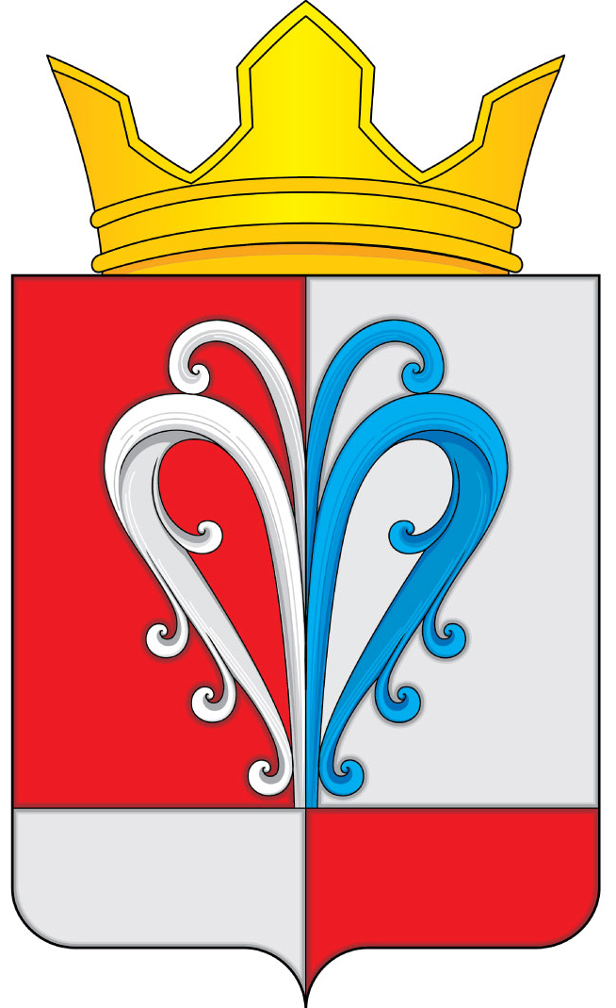 ПРОЕКТ
РОССИЙСКАЯ ФЕДЕРАЦИЯ
КАМЧАТСКИЙ КРАЙ
ЕЛИЗОВСКИЙ МУНИЦИПАЛЬНЫЙ РАЙОН
СОБРАНИЕ ДЕПУТАТОВ
НАЧИКИНСКОГО СЕЛЬСКОГО ПОСЕЛЕНИЯ
РЕШЕНИЕ
«__» апреля 2020 г. №
-я очередная сессия 4-го созыва

О рассмотрении представления Елизовской городской прокуратуры от 13.04.2020 года №23/07-02-2020 об устранении нарушений законодательства о противодействии коррупции

Рассмотрев представление Елизовской городской прокуратуры от 13.04.2020 года №23/07-02-2020 об устранении нарушений законодательства о противодействии коррупции, Собрание депутатов Начикинского сельского поселения

РЕШИЛО:

1. Представление Елизовской городской прокуратуры от 13.04.2020 года №23/07-02-2020 принять к сведению.
2. Направить Решение главе Начикинского сельского поселения, для обнародования.

Председатель Собрания депутатов
Начикинского сельского поселения О.М. Хрюкина

